上海交通大学网络教育学院民星路学习中心高升专、专升本招生
招生层次及专业：
层次 | 招生专业 | 入学考试科目 | 备注
高升专  （高中起点专科） | 计算机科学与技术、通讯技术、船舶技术、国际贸易、会计学、人力资源管理、工商管理、市场营销、国际物流、行政管理 | 语文、数学、  英语 | 40周岁以上者、获得大学英语四六级证书者英语免试入学
专升本  （专科起点本科） | 计算机科学与技术、通信工程、机械设计制造及其自动化、船舶与海洋工程、国际经济与贸易、金融学、会计学、行政管理、人力资源管理、市场营销、物流管理 | 英语、计算机  语文/数学 | 40周岁以上者、获得大学英语四六级证书者英语免试入学
学分及学费： (注：各专业满 30 人以上方可开班)
高中起点专科：总计 82 学分，每学分180元，每学期按学分缴纳学费（书费另计）。
专科起点本科：总计98学分，每学分180元，每学期按学分缴纳学费（书费另计）。
学习方式：基于互联网的混合型学习模式、实行完全学分制，非全日制，走读。
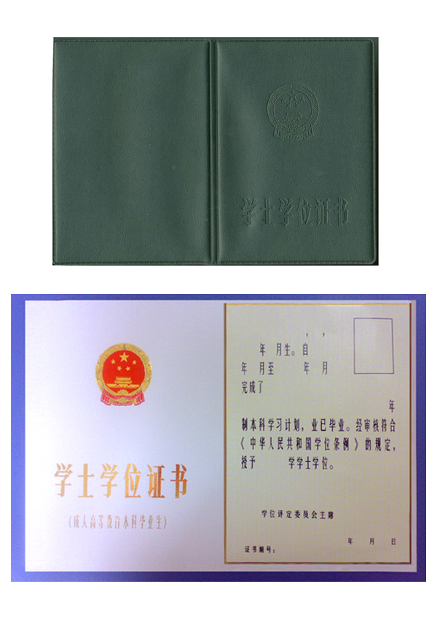
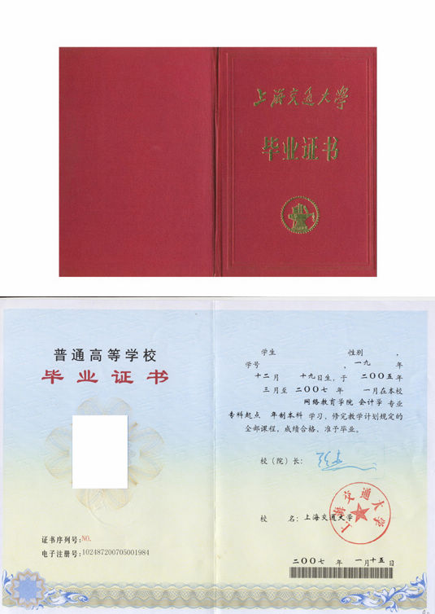
毕业证书、学位证书：学历教育学生根据有关规定修读完成教学计划规定的学分,成绩合格,本科层次学生还需通过全国网络教育 “大学英语”及“计算机应用基础”统一考试,可获得上海交通大学毕业证书（注明“继续教育学院”）,由教育部统一电子注册,国家承认符合学位条例规定条件者，授予上海交通大学成人高等教育学士学位。

入学考试时间： 2010年1月24日（春季）；7月/8月（秋季），常年接受报名咨询
报名地点：民星路435号上海科技管理学校
联系电话：65579149，65560567*8109严老师（9:00-15:30,周一周二休息）
报名方法：报名时请携带：（1）本人身份证及复印件一份；（2）学历证书原件及复印件一份（3）近期1寸免冠照片3张；（4）专升本学生需提供网上证书打印件（5）报名考务费共92元（报名后一律不退款）。
特别提示：
◆考生户籍所在地不限，不转户口，不调档案，不享受国家补贴等全日制学生待遇。
◆学校将在入学时、学习期间、毕业前多次查验学生的国民教育系列毕业证书，凡持不符合条件的证书或假证报名者，一切后果自负。一经发现，学校有权取消其报名、学习、毕业资格，且不退还学费。
◆大专、高中、三校生（中专、技校、职校）在校生，可申请就读进修生，待获得毕业证书后转为正式生。

交大总部咨询电话：52389900*1

